《Java程序设计》
作业报告

作业名称：作业2 限时手写代码编程
授课教师： 姚俊梅
报告人： 姚健文 学号： 2023150131 班级： 计算机科学与技术（高性能班）
报告提交时间： 2024.12.08
成 绩：

1.作业内容与要求：
限时手写代码编程：
(1) 编写Java程序：验证1024（含1024）以内的数是否满足“卡拉兹猜想”，若有不满足“卡拉兹猜想”的数，请打印出来。所谓“卡拉兹猜想”是指对任何一个自然数n，如果它是偶数，那么把它砍掉一半，如果它是奇数，那么把(3n+1)砍掉一半，这样一直反复砍下去，最后一定在某一步得到1。

(2) 编写Java程序：第一个线程输出数字1-13，第二个线程输出字母A-Z，输出的顺序为1AB2CD3EF...13YZ，即每1个数字（如1）后紧跟着2个字母（如AB）。要求线程间实现通信。要求采用实现Runnable接口和Thread类的构造方法的方式创建线程，而不是通过Thread类的子类的方式。在主方法中创建对象，测试效果。
要求：
- 计时手写代码编写符合上述两道题目要求的程序。建议阅读分析各题编程要求，拟定编程思路，然后，在一空白纸上手写出程序代码，并记录手写该题代码所花时间。将手写出的代码拍照贴在该题“手写代码”位置，要求图片中的源代码清晰可见，无遗漏。若给出的是机器输入程序而非本人手写代码，该编码部分计0分。
- 在任意一个支持java程序开发的集成开发环境中输入自己的“手写代码”（与“手写代码”完全一致，不能修改），截图并在“机器输入程序代码”位置给出在集成开发环境中输入的“机器输入程序”，并运行程序给出程序的实际运行结果。“机器输入程序”必须与“手写代码”完全一致，并据实给出编译运行结果。比如，可能无法运行，有错误提示或警告等，应据实截图给出实际运行情况。
- 修改程序给出程序正确运行结果。根据错误提示，直接在开发环境中修改程序，直到程序能够正确运行，给出正确运行结果截图。要求在“程序修改与正确运行结果”位置指示有哪些错误，进行了哪些修改，并贴出正确运行的结果截图。

2.解答报告正文
（1）题1编程实现如下：
（1-1）编程思路：
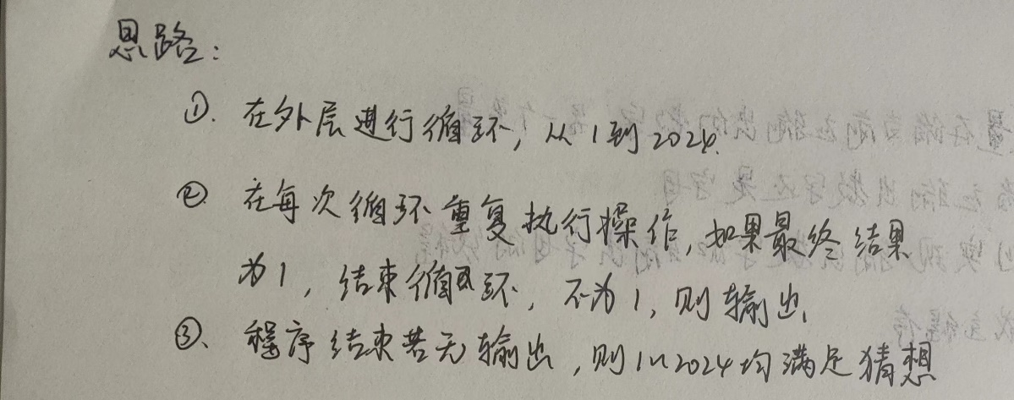
（1-2）手写代码：
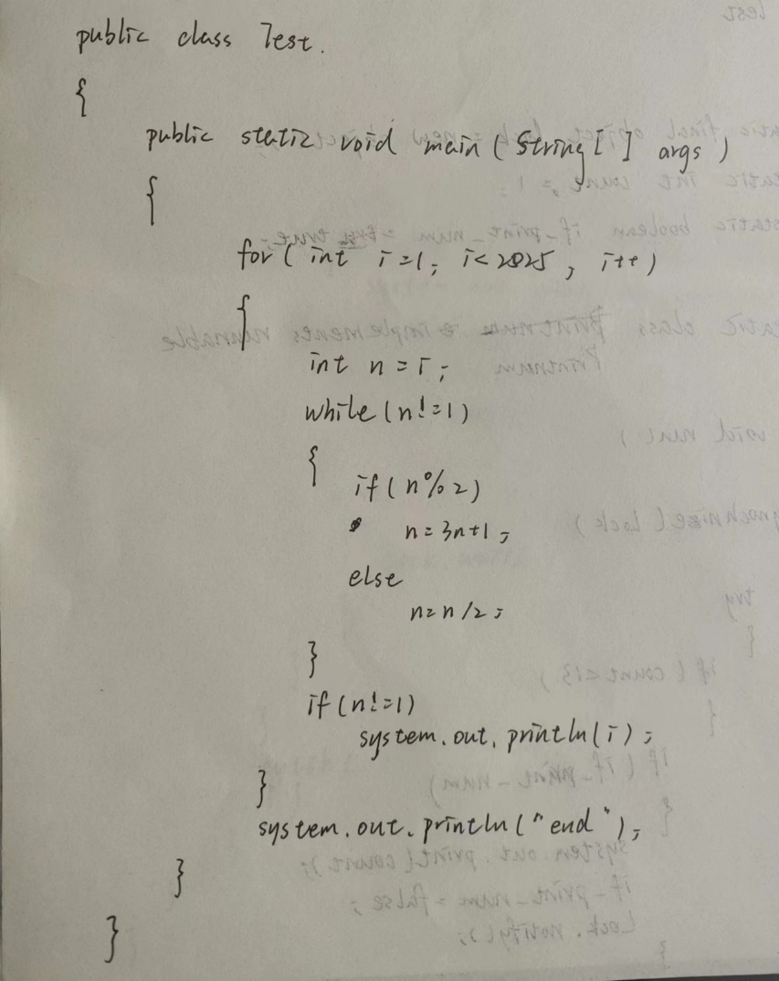
（1-3）手写代码完成时间：
9min09s

（1-4）机器输入程序代码：
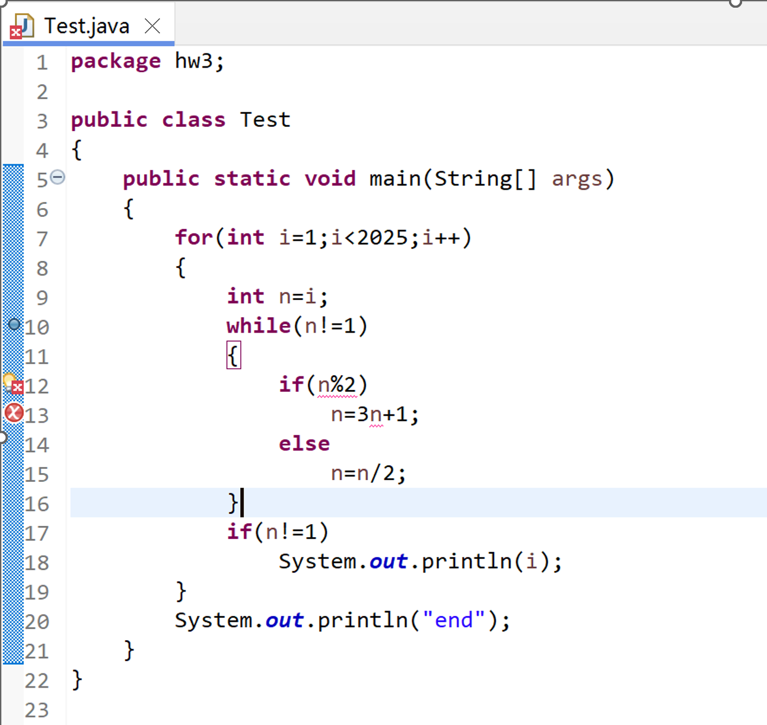
（1-5）手写代码的编译运行情况：
编译错误，存在语法问题

（1-6）程序修改与正确运行结果：
12行改为n%2==1
13行改为n=3*n+1

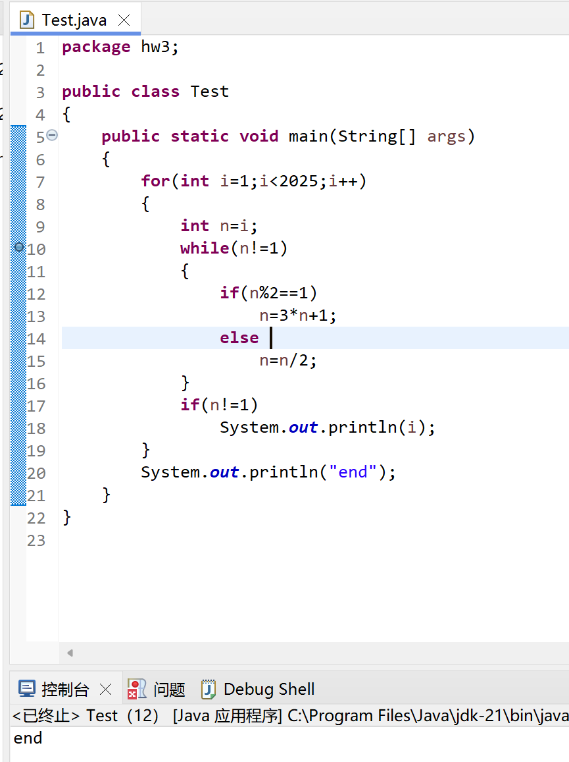

程序修改后正确运行，无数字输出说明均满足猜想

（2）题2编程实现如下：
（2-1）编程思路：
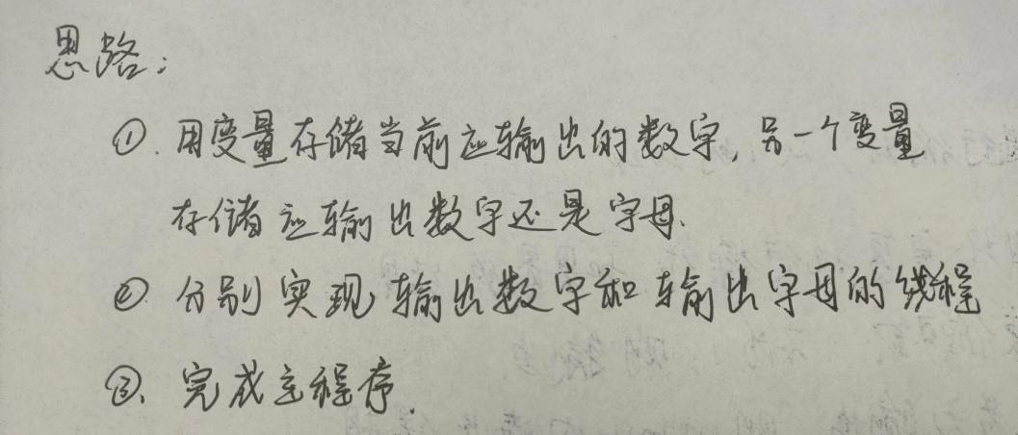

（2-2）手写代码：
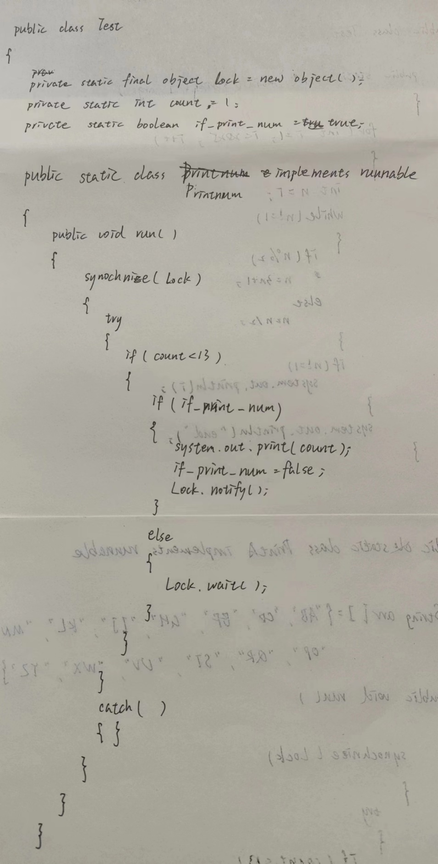

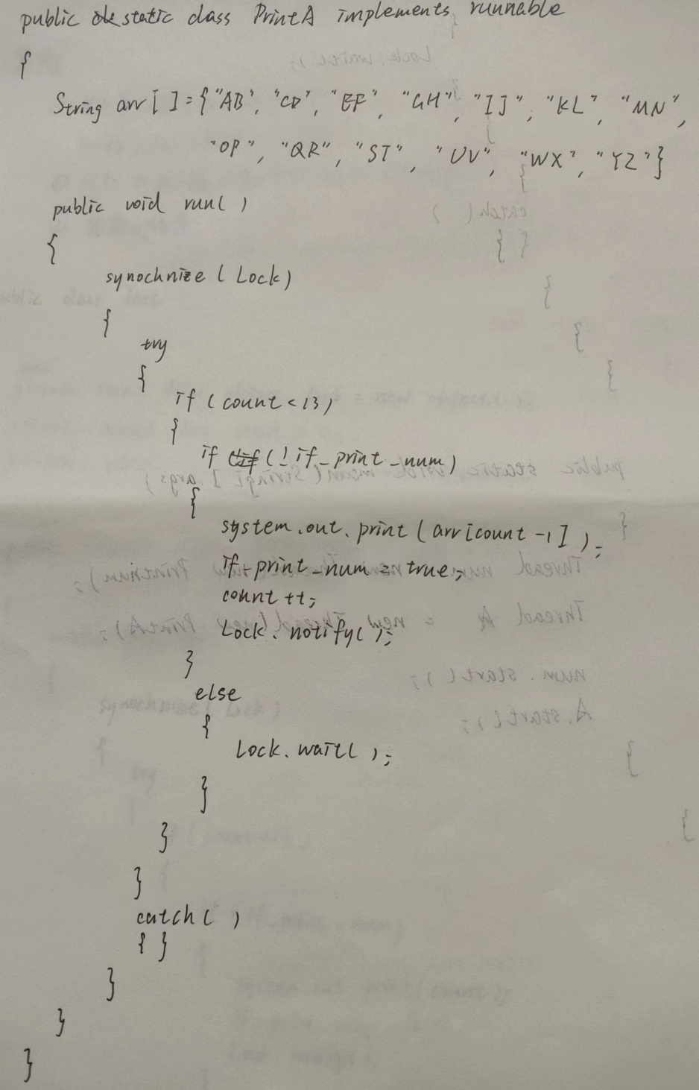
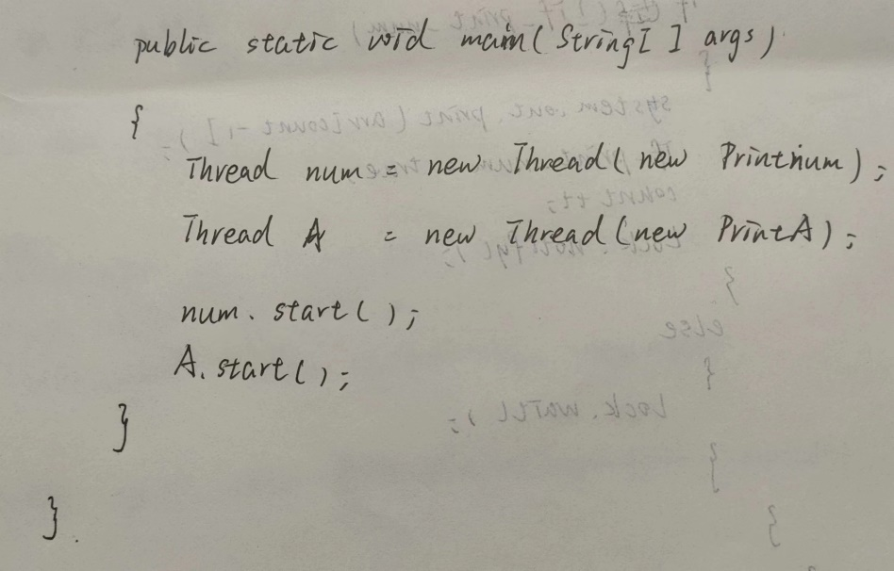
（2-3）手写代码完成时间：
25min24s

（2-4）机器输入程序代码：
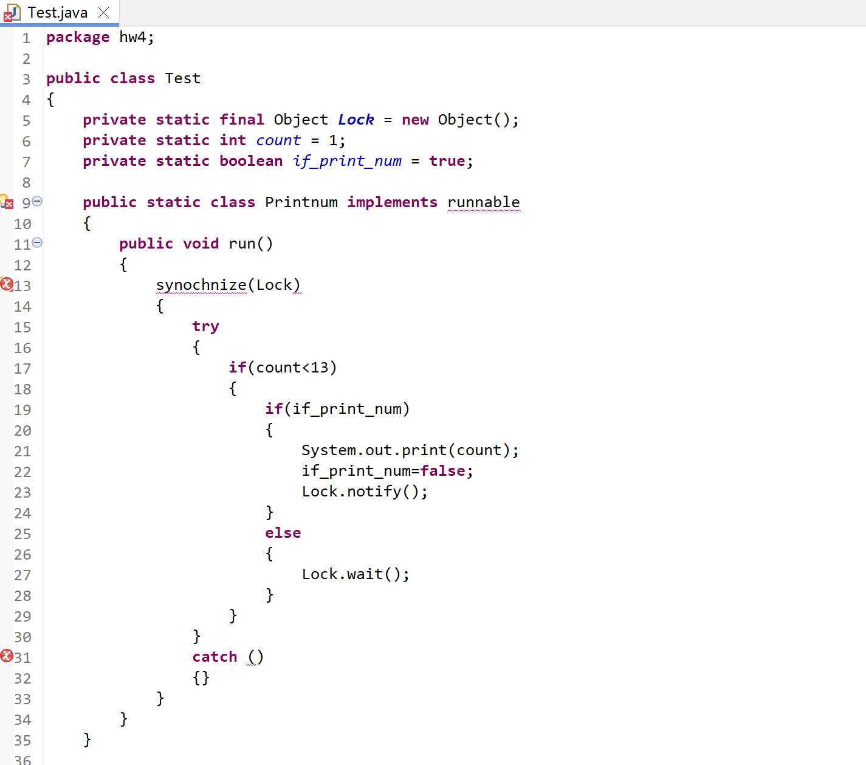
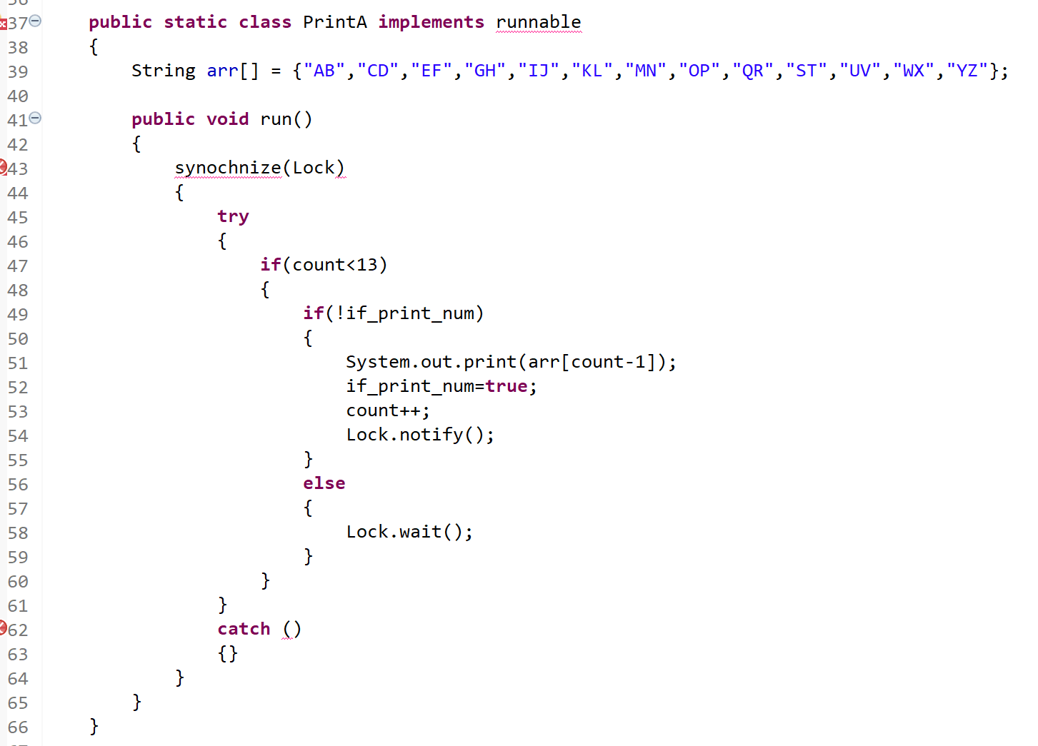
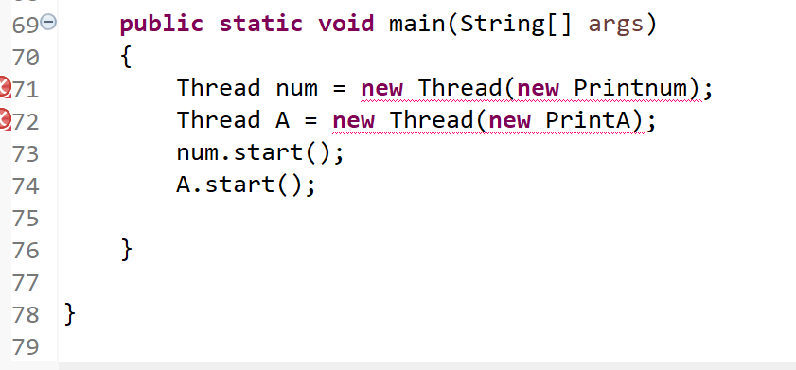

（2-5）手写代码的编译运行情况：
无法运行，存在语法和逻辑错误

（2-6）程序修改与正确运行结果：
9和37行runnable的r改为大写
13和43行正确拼写synchronized
17和47行if改为while，并修改条件为<=
31和62行catch（）中添加异常对象InterruptedException e
71和72行构造方法修正
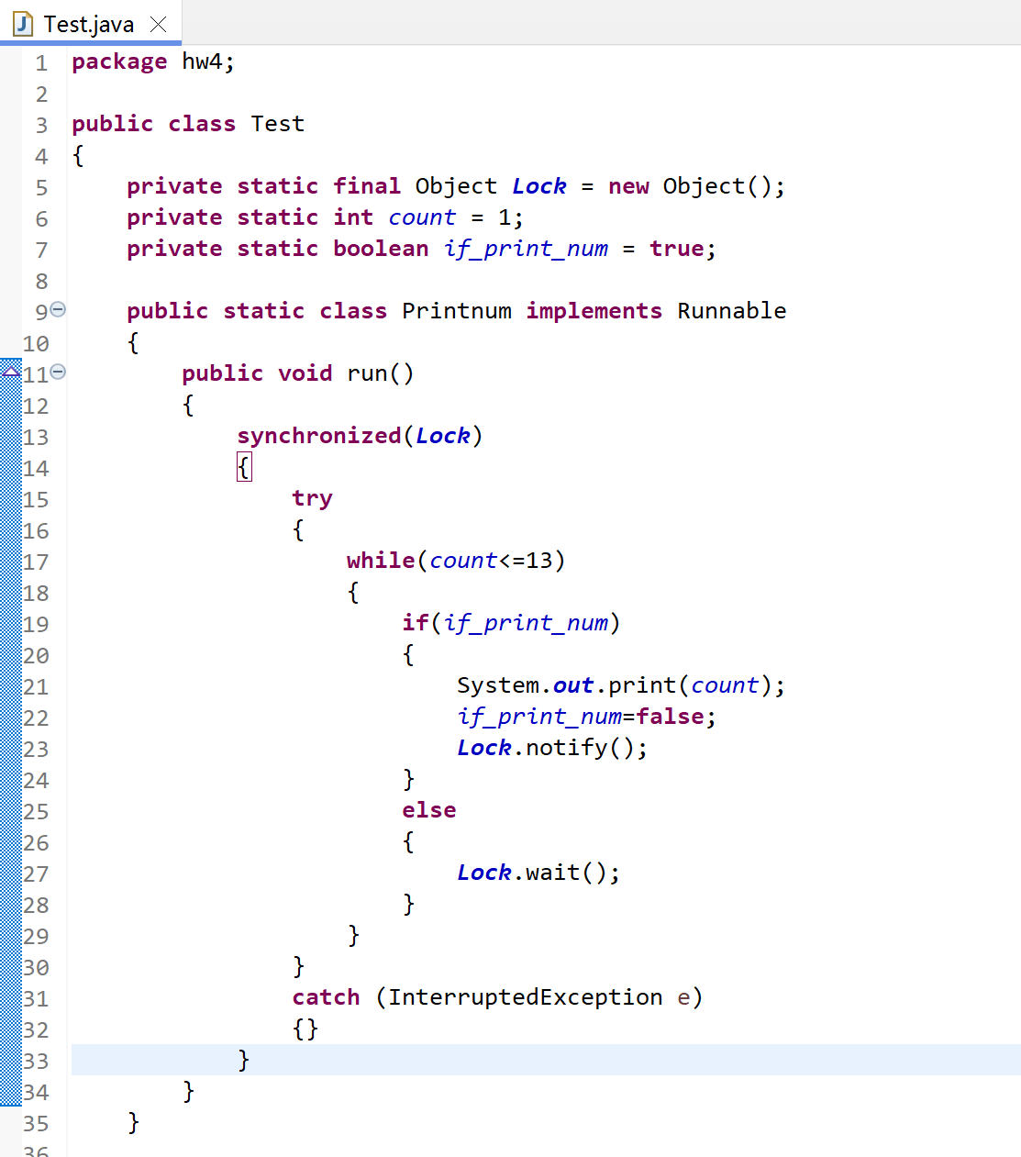
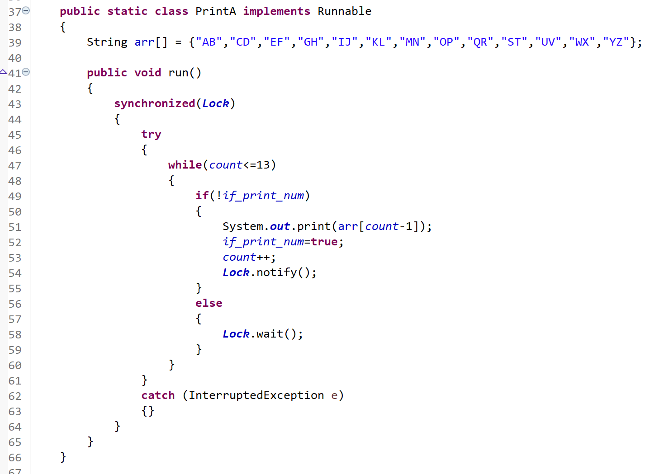
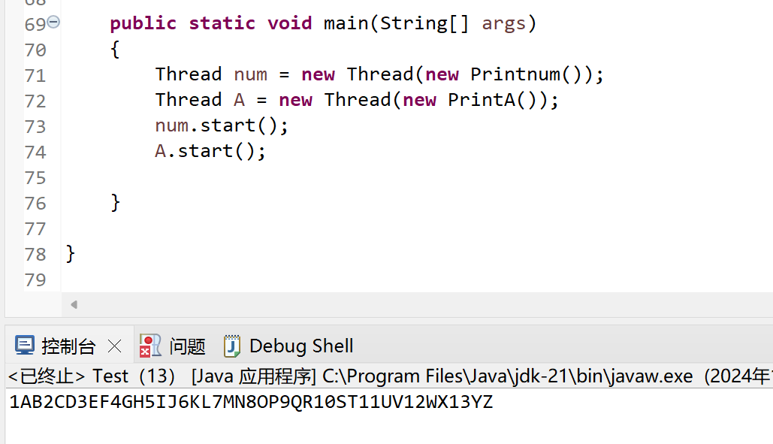

程序修改后正确运行

